# 第一节 开发工具IDEA

IDE 集成开发环境

一般开发java的步骤：

1.编写代码

2.启动cmd

3.调用javac编译

4.调用java运行

一、集成开发环境，专门用于提高java开发效率的软件。

免费的IDE中，Eclipse

收费的IDE中，IntelliJ IDEA

全世界用的最多的是IntelliJ IDEA

二、IDEA项目结构

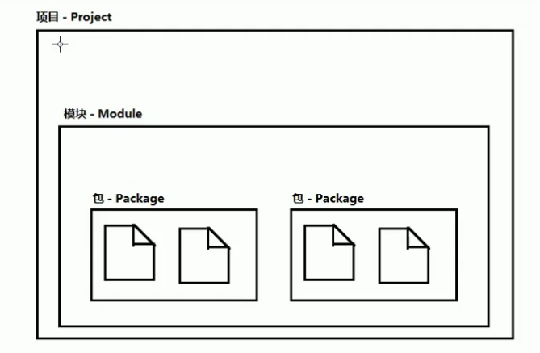

项目poject-----模块module-----包package

采用缩写方式即可快速生成函数和代码。文件自动保存，无需手动保存。

运行不必启动cmd，直接右键run即可。

Alt+4 打开运行结果窗口

项目创建步骤总结：

1.新建项目：basic-code

2.在项目中新建module：IDE-code

3.在src中新建包：只能用.小写字母加数字

4.在包中点击新建Java Class

三、IDEA的基本配置 File-settings

字体：Editor—Font

智能提示：keymap--MainMenu--Code—Code Completion

本文将其改为：Alt+/

四、IDEA常用快捷键

最重要的记住两个：

1、Alt+回车键：自动修正代码

2、Ctrl+Alt+L：代码格式化

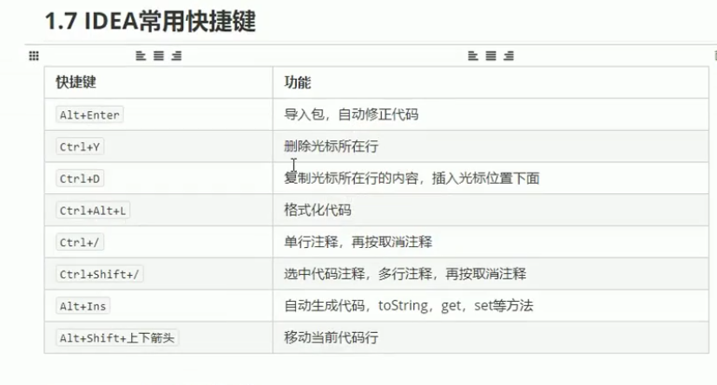

五、项目的打开、关闭（close project），模块的导入（Project Structure）